用户使用手册

2012年12月15日

- 文档属性
文档属性 | 内容
项目/任务名称： | 志昂生物网站管理系统
项目/任务编号：
文档名称： | 志昂生物网站管理系统用户手册
文档编号：
文档版本号： | 2012-12-15
变更序列号
文档状态： | 初稿；
文档编写完成日期
作 者： | 宋阳

- 文档变更历史清单
文档版本号 | 变更日期 | 修改人 | 描述

- 文档变更说明（仅描述本版本的变更内容）
序号 | 变更内容简述

前言 2
1.1 内容描述 2
1.2 编写此文档的目的 3
1.3 此文档的阅读对象 3
第 2 章 登录 3
第 3 章 管理网站 4
3.1 管理目录 4
3.1.1 查询网站目录信息 4
3.1.2 新增目录信息 5
3.1.3 修改目录信息 6
3.1.4 删除目录信息 6
3.2 管理留言 7
3.2.1 查询留言 7
3.2.2 修改留言信息 8
3.2.3 删除留言信息 9
3.3 管理文章 9
3.3.1 公司简介 10
3.3.2 产品展示 11
3.3.3 新闻中心 13
3.3.4 技术中心 16
3.3.5 订购中心 19
3.3.6 联系我们 22
第 4 章 密码管理 23
4.1 密码修改 23

第1章 前言

内容描述
本文详细描述志昂生物网站管理系统的使用方法。

编写此文档的目的
用户在此文档帮助下，可独立完成志昂生物网站管理系统管理方面的操作使用。

此文档的阅读对象
针对志昂生物网站管理系统的应用和管理人员。

登录
使用Internet Explorer输入指定的地址：http://指定IP :8080/geneon
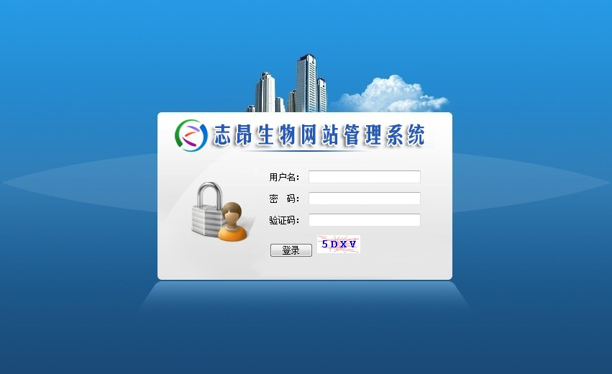
输入用户登录名：admin、密码：11111 以及验证码之后按下“登录”按钮，当系统判断登陆人员属于管理员身份是，则进入管理员界面。
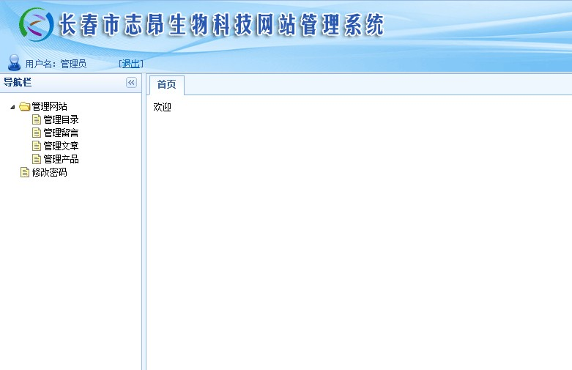

管理网站
管理网站功能用于管理员管理网站的目录、留言、文章以及产品等信息的内容。

管理目录

查询网站目录信息
登录进入主页后，点击左方菜单“管理网站”→“管理目录”可以看到管理目录信息主页面。
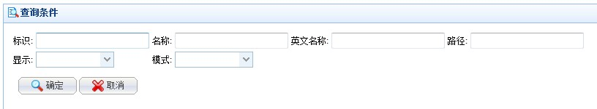
输入条件，点击“确定”按钮得到的查询的目录信息。
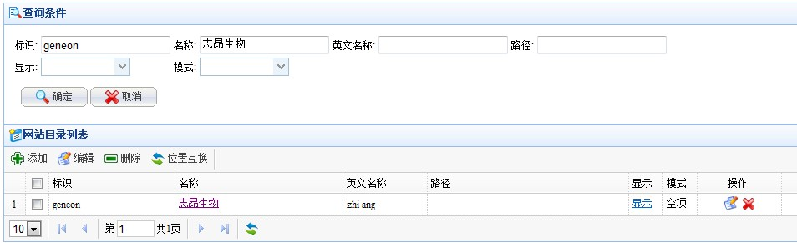

新增目录信息
在目录信息主页面点击列表左上方的“添加”链接。
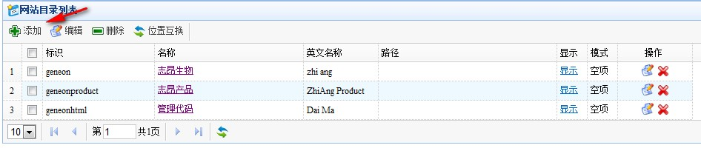
系统进入目录信息增加页面：
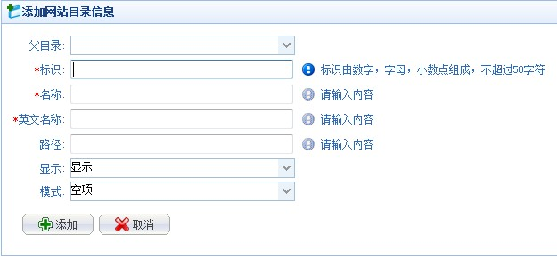

根据提示输入目录信息的必要信息。
其中：
- 父目录：默认为空，选择添加的目录所在的父目录。
- 标识：必填项，根据输入框后的验证规则填写。
- 名称：必填项，根据输入框后的验证规则填写。
- 英文名称：必填项，根据输入框后的验证规则填写。
- 路径：默认为空。
- 显示：默认显示：两种形式，一种显示 即：可见；一种隐藏 即：不可见。
- 模式：默认为空项。
然后点击“添加”按钮就可以新增一条目录信息了。

修改目录信息
在目录信息主页面，选择目录信息列表操作中或列表上方的的“编辑”链接。
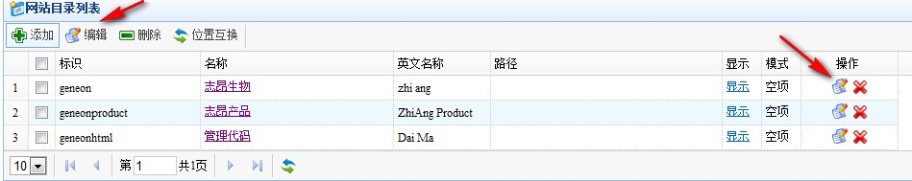
系统进入修改目录信息页面：
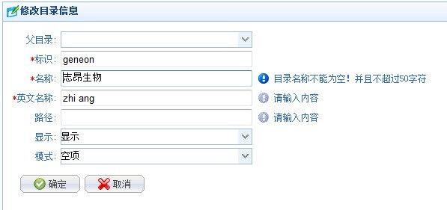
输入目录信息的修改信息（具体输入限制请参照3.1.2新增目录信息）。然后点击“确定”按钮就可以了。

删除目录信息
在目录信息主页面，选中要删除的目录，点击目录信息列表中或列表上方的“删除”链接。

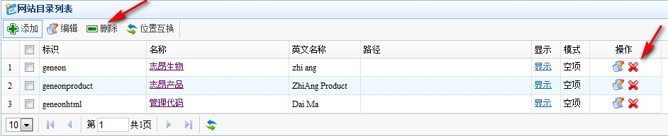
系统提示是否要删除该目录，确定删除点击“确定”按钮，不确定点击“取消”按钮。
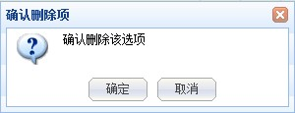

管理留言

查询留言
登录进入主页后，点击左方菜单“管理网站”→“管理留言”可以看到游客的留言信息的主页面。
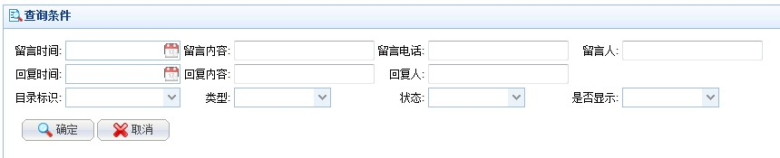
输入条件，点击“确定”按钮得到留言信息。
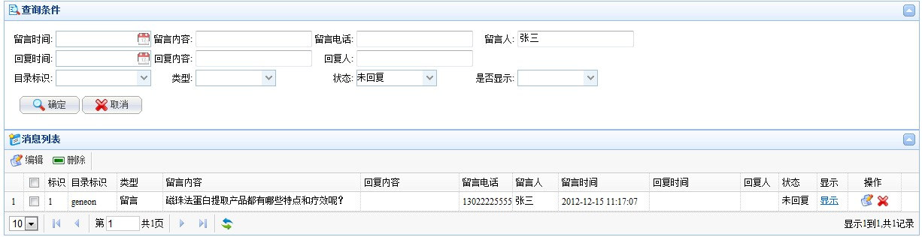

修改留言信息
在管理留言主页面，选择管理留言列表操作中或列表上方的“编辑”链接。
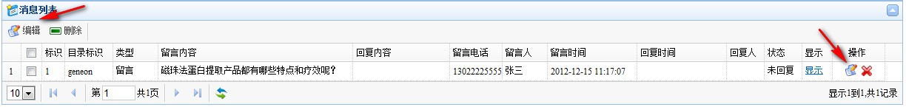
可以进入留言回复页面：
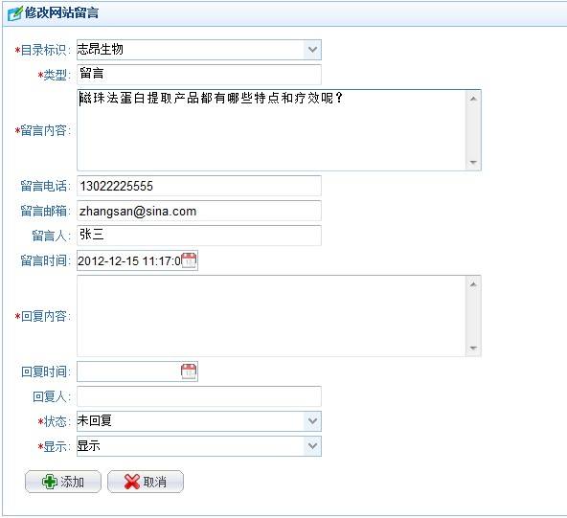
输入回复留言相关信息。
其中：
- 回复内容：可以是中文、英文、数字，不许为空值。
- 回复时间：可以使用日期控件。
- 回复人：可以是中文、英文、数字。
点击“添加”按钮就回复了一条留言信息了。

删除留言信息
在管理留言主页面，选中要删除留言，点击管理留言列表中或列表上方的“删除”链接。

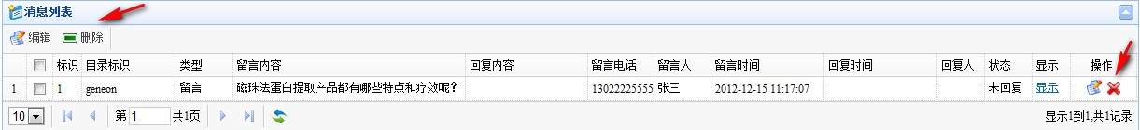
系统提示是否要删除留言，确定删除点击“确定”按钮，不确定点击“取消”按钮。

管理文章
登录进入主页后，点击左方菜单“网站管理”→“管理文章”可以看到试管理文章主页面。
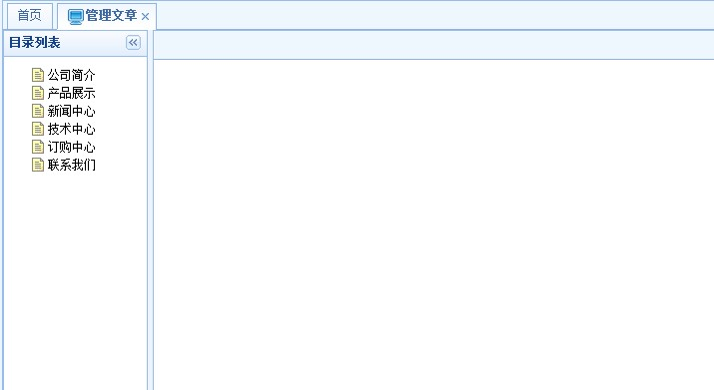

公司简介
登录进入主页后，点击左方菜单“管理文章”→“公司简介”可以看到公司简介维护页面，在编辑器内输入公司简介内容信息。
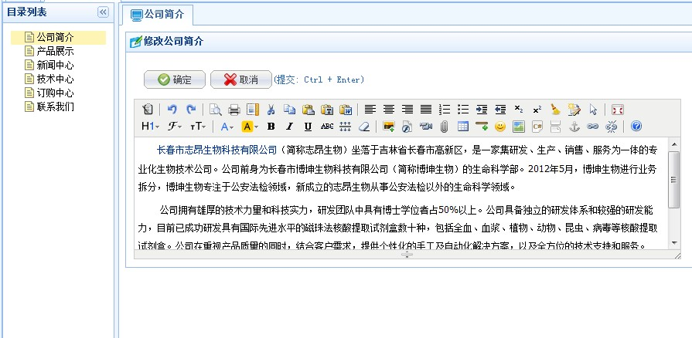

其中：
- 提交：可以按快捷键提交公司简介内容信息。
- 编辑器：可以调整输入文字样式，位置和其他属性的调整。

点击“确定”按钮，公司简介内容添加成功。

产品展示
登录进入主页后，点击左方菜单“管理文章”→“产品展示”可以看到产品展示主页面。
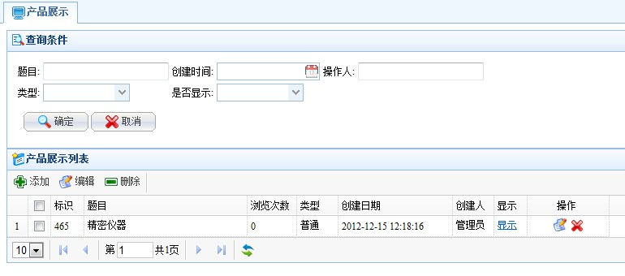
输入条件，点击“确定”按钮得到的查询的产品信息。
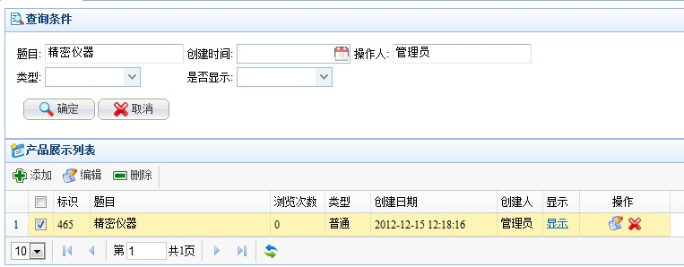
新增产品信息：
在产品展示主页面点击列表左上方的“添加”链接。
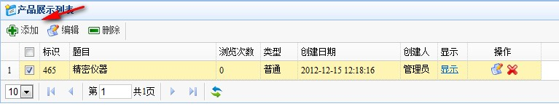
系统进入产品展示增加页面：
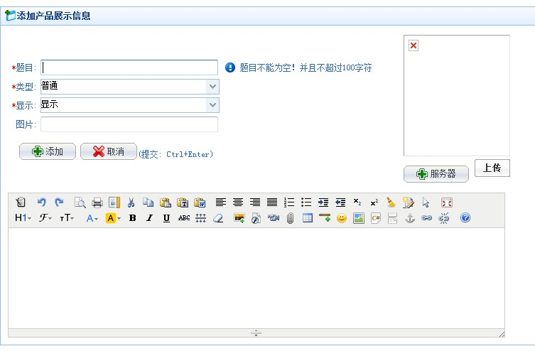
根据提示产品的必要信息。
其中：
- 题目：不可以为空，并且不超过100个字符。
- 类型：必填项，默认为普通，亦可以选择置顶和推荐选项。
- 显示：必填项，默认为显示。
- 图片：上传本地或网络图片。
- 产品内容：在编辑器内输入产品相关信息。
然后点击“添加”按钮新增一条产品信息了，点击“取消”按钮返回产品展示列表主页面。
修改产品信息：
在产品展示主页面，选择产品展示列表操作中或列表上方的的“编辑”链接。
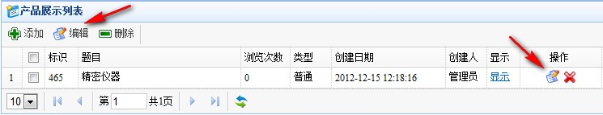
系统进入修改产品信息页面：
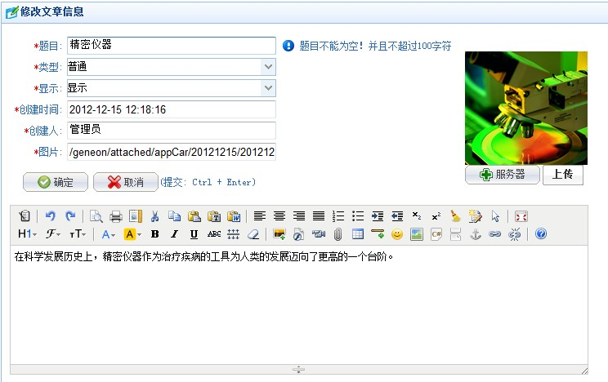
输入产品信息的修改信息。然后点击“确定”按钮就可以了。
删除产品信息：
在产品展示主页面，选中要删除的产品信息，点击产品信息列表中或列表上方的“删除”链接。

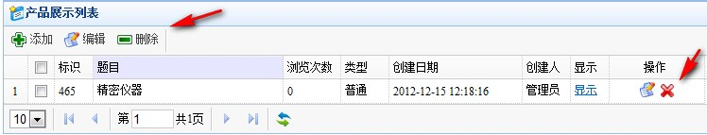
系统提示是否要删除该产品信息，确定删除点击“确定”按钮，不确定点击“取消”按钮。

新闻中心
登录进入主页后，点击左方菜单“管理文章”→“新闻中心”可以看到新闻中心主页面。
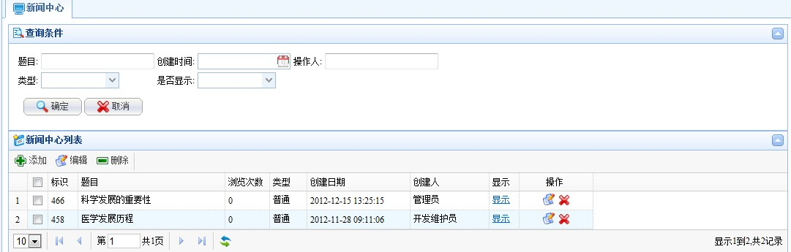
输入条件，点击“确定”按钮得到的查询的新闻信息。
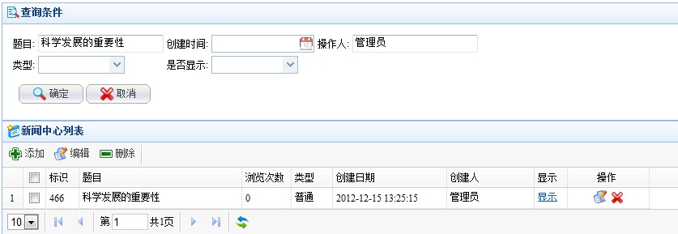
新增新闻信息：
在新闻中心主页面点击列表左上方的“添加”链接。
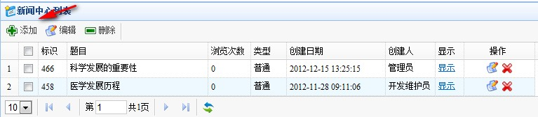
系统进入新闻中心增加页面：
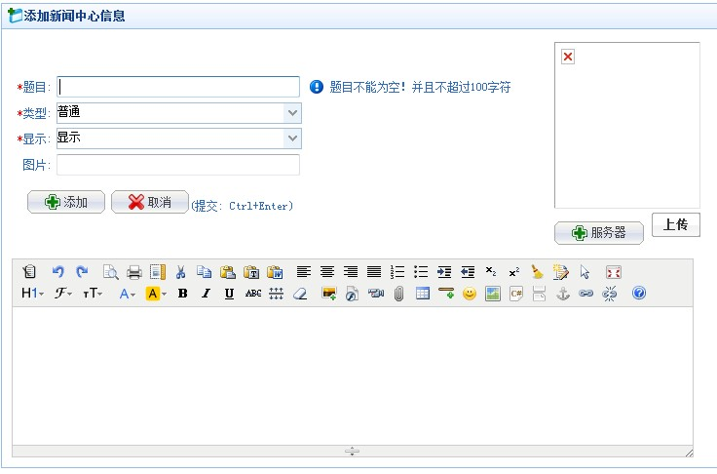
根据提示输入新闻的必要信息。
其中：
- 题目：不可以为空，并且不超过100个字符。
- 类型：必填项，默认为普通，亦可以选择置顶和推荐选项。
- 显示：必填项，默认为显示。
- 图片：上传本地或网络图片。
- 新闻内容：在编辑器内输入新闻信息。
然后点击“添加”按钮新增一条新闻信息了，点击“取消”按钮返回新闻中心列表主页面。
修改新闻信息：
在新闻中心主页面，选择新闻中心列表操作中或列表上方的的“编辑”链接。
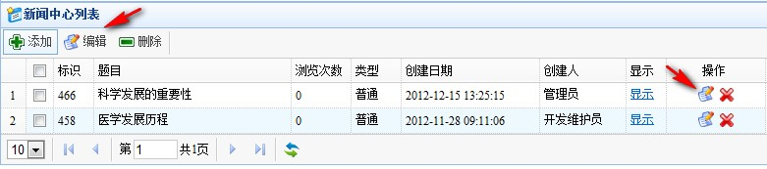
系统进入修改新闻信息页面：
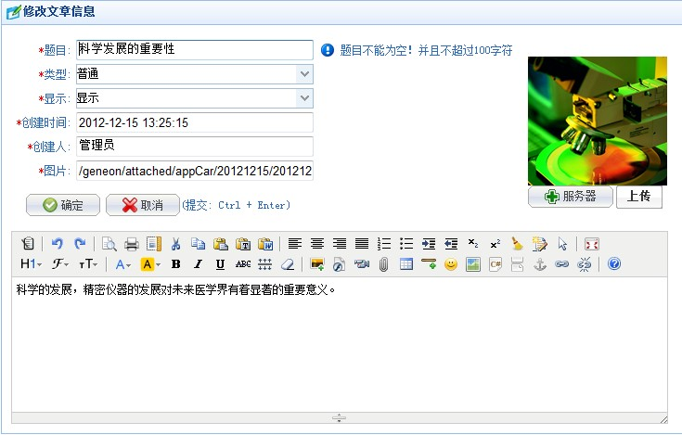
输入新闻信息的修改信息。然后点击“确定”按钮就可以了。
删除新闻信息：
在新闻中心主页面，选中要删除的新闻信息，点击新闻信息列表中或列表上方的“删除”链接。
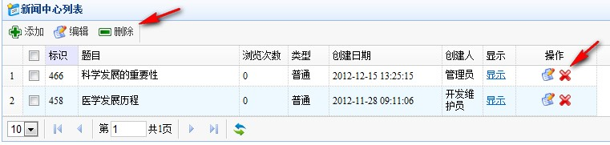
系统提示是否要删除该新闻信息，确定删除点击“确定”按钮，不确定点击“取消”按钮。

技术中心
登录进入主页后，点击左方菜单“管理文章”→“技术中心”可以看到技术中心主页面。
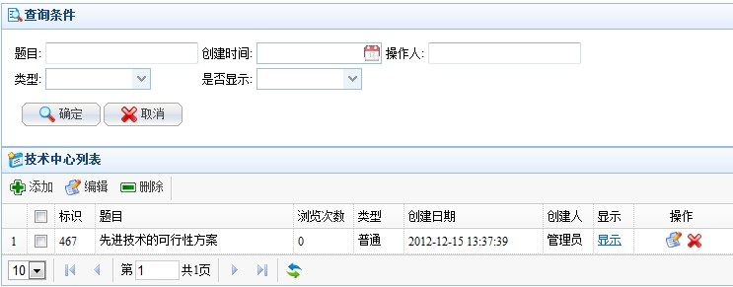
输入条件，点击“确定”按钮得到的查询的技术信息。
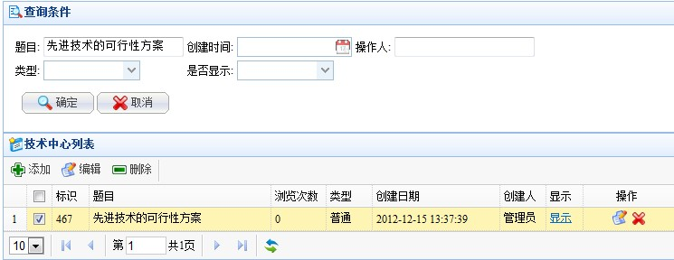
新增技术信息：
在技术中心主页面点击列表左上方的“添加”链接。
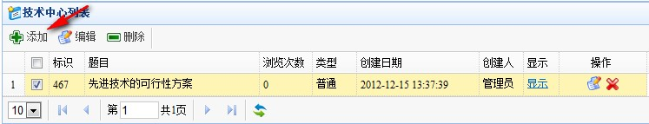
系统进入技术中心增加页面：
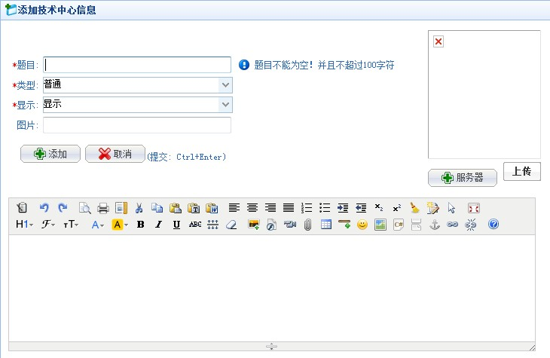
根据提示输入技术的必要信息。
其中：
- 题目：不可以为空，并且不超过100个字符。
- 类型：必填项，默认为普通，亦可以选择置顶和推荐选项。
- 显示：必填项，默认为显示。
- 图片：上传本地或网络图片。
- 技术内容：在编辑器内输入技术信息。
然后点击“添加”按钮新增一条技术信息了，点击“取消”按钮返回技术中心列表主页面。
修改技术信息：
在技术中心主页面，选择技术中心列表操作中或列表上方的的“编辑”链接。
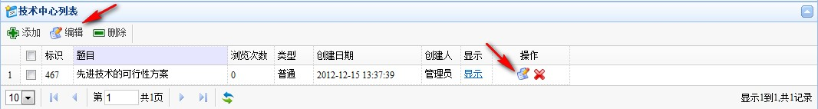
系统进入修改技术信息页面：
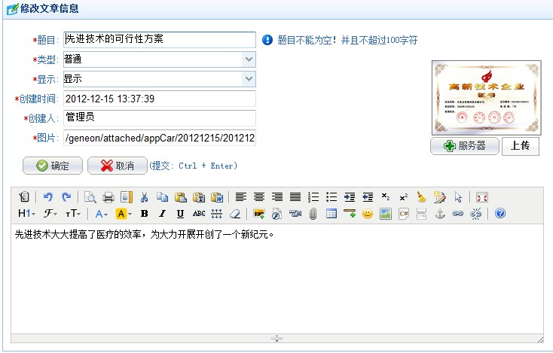
输入技术信息的修改信息。然后点击“确定”按钮就可以了。
删除技术信息：
在技术中心主页面，选中要删除的技术信息，点击技术信息列表中或列表上方的“删除”链接。
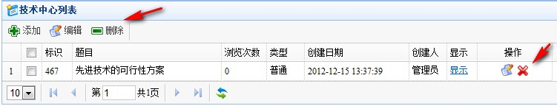
系统提示是否要删除该技术信息，确定删除点击“确定”按钮，不确定点击“取消”按钮。

订购中心

登录进入主页后，点击左方菜单“管理文章”→“订购中心”可以看到订购中心主页面。
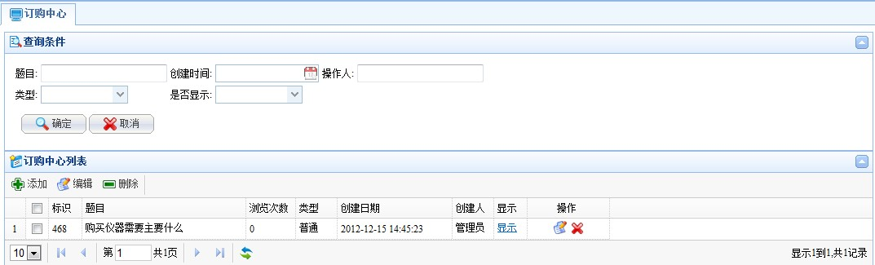
输入条件，点击“确定”按钮得到的查询的订购信息。
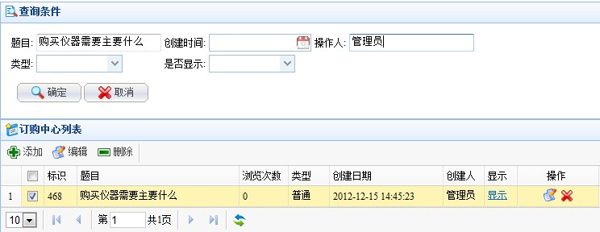
新增订购信息：
在订购中心主页面点击列表左上方的“添加”链接。
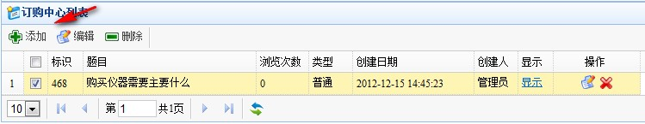
系统进入订购中心增加页面：
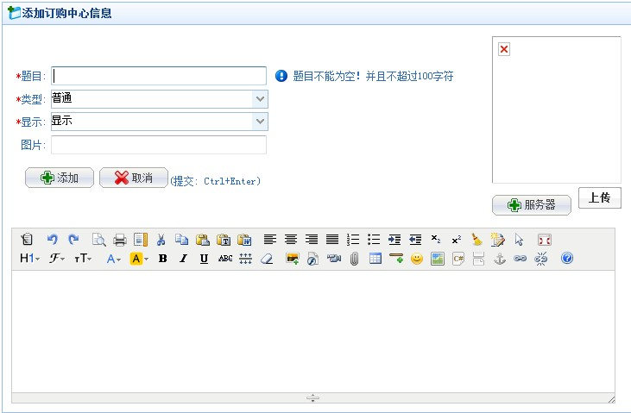
根据提示输入订购的必要信息。
其中：
- 题目：不可以为空，并且不超过100个字符。
- 类型：必填项，默认为普通，亦可以选择置顶和推荐选项。
- 显示：必填项，默认为显示。
- 图片：上传本地或网络图片。
- 订购内容：在编辑器内输入订购信息。
然后点击“添加”按钮新增一条订购信息了，点击“取消”按钮返回订购中心列表主页面。
修改订购信息：
在订购中心主页面，选择订购中心列表操作中或列表上方的的“编辑”链接。
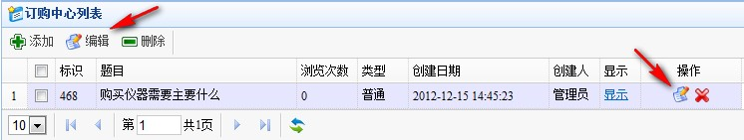
系统进入修改订购信息页面：
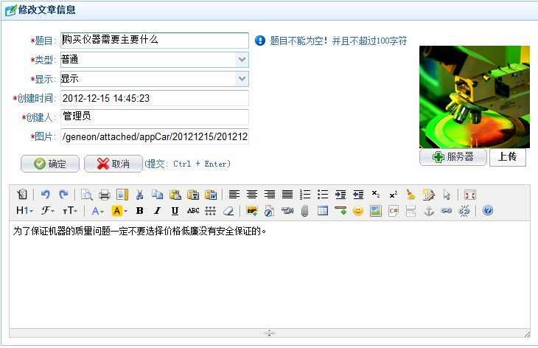
输入订购信息的修改信息。然后点击“确定”按钮就可以了。
删除订购信息：
在订购中心主页面，选中要删除的订购信息，点击订购信息列表中或列表上方的“删除”链接。
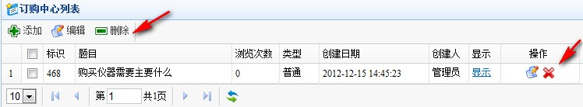
系统提示是否要删除该订购信息，确定删除点击“确定”按钮，不确定点击“取消”按钮。

联系我们
登录进入主页后，点击左方菜单“管理文章”→“联系我们”可以看到公司简介维护页面，在编辑器内输入联系我们内容信息。
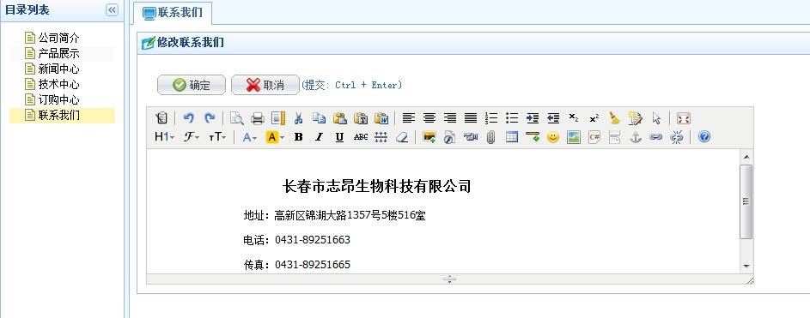

其中：
- 提交：可以按快捷键提交联系我们内容信息。
- 编辑器：可以调整输入文字样式，位置和其他属性的调整。

点击“确定”按钮，联系我们内容添加成功。

密码管理

密码修改
登录进入主页后，点击左方菜单“修改密码”可以看到修改密码的主页面。
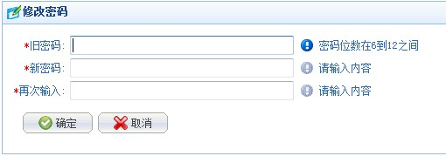
根据提示，在输入框内输入原来的密码，在输入新密码和确认新密码，
点击“确定”按钮即可修改成功。

